Вестник Быстровского сельсовета» учрежден 18 мая 2018 года



Учредитель – администрация Быстровского сельсовета

Искитимского района Новосибирской области

<http://bistrovka.nso.ru/>

ФИО главного редактора – Павленко Андрей Анатольевич

Порядковый номер выпуска № 13(135)

Дата 30.08.2024 г.

Время подписания в печать 08.00

Тираж 20 экз.

Адрес редакции: 633244, Новосибирская область,

Искитимский район, с.Быстровка

Улица Советская, 10

«Распространяется бесплатно»

**ИНФОРМАЦИОННЫЙ БЮЛЛЕТЕНЬ ПОЖАРНОЙ БЕЗОПАСНОСТИ и ЧРЕЗВЫЧАЙНЫХ СИТУАЦИЙ**

Информация о пожарах за неделю

Информация о техногенных пожарах на территории г. Искитима и Искитимского района Новосибирской области с05.08.2024 по 11.08.2024

|  |  |  |
| --- | --- | --- |
| Дата | Время сообщения | Объект, последствия, причина, виновники пожара |
| 07.08.2024 | 19 ч. 23м. | Произошел пожар в частном жилом доме по адресу: НСО, Искитимский район, п. Озерки, ул. Трудовая. В результате пожара в помещении кухни повреждена стиральная машина, произошло закопчение стен и потолка по всей площади. Предполагаемая причина пожара - неисправность электрооборудования. |
| 10.08.2024 | 17 ч. 51м. | Произошел пожар в автомобиле марки ВАЗ 2110 по адресу: НСО, Искитимский район, р.п. Линево, ул. пр-т Коммунистический. В результате пожара автомобиль выгорел по всей площади. Предполагаемая причина пожара - неисправность электрооборудования. |
| 11.08.2024 | 18 ч. 51м. | Из ГБУЗ НСО «ИЦГБ» поступило сообщение о получении ожогов гражданином 1967 г.р. и гражданкой 1973 г.р. по адресу НСО, г. Искитим, пер. Шипуновский. По результатам предварительной проверки установлено, что в результате неосторожного обращения с огнем при растопке печи в бане, на женщине загорелась одежда и она получила ожоги пламенем 1,2 степени на площади 60 %. Мужчина получил ожоги пламенем верхних конечностей 2 степени на площади 4% при тушении возгорания. |

Исполняющий обязанности начальника отдела А.А. Улихин

Информация о пожарах за неделю

Информация о техногенных пожарах на территории г. Искитима и Искитимского района Новосибирской области с 19.08.2024 по 25.08.2024

|  |  |  |
| --- | --- | --- |
| Дата | Время сообщения | Объект, последствия, причина, виновники пожара |
| 19.08.2024 | 16 ч. 52 м. | Произошел пожар в частном жилом доме по адресу: НСО, Искитимский район, с. Морозово, ул. Солнечный берег. В результате пожара повреждено потолочное перекрытие на площади 2 м.кв. Предполагаемая причина пожара - попадание молнии. |
| 23.08.2024 | 23 ч. 14 м. | Произошел пожар в бане по адресу: НСО, Искитимский район, СНТ «Луговое», ул. №7. В результате пожара огнем уничтожена крыша бани на площади 10 м.кв. Предполагаемая причина пожара - неисправность печного отопления. |

Начальник отдела А.М. Иванов

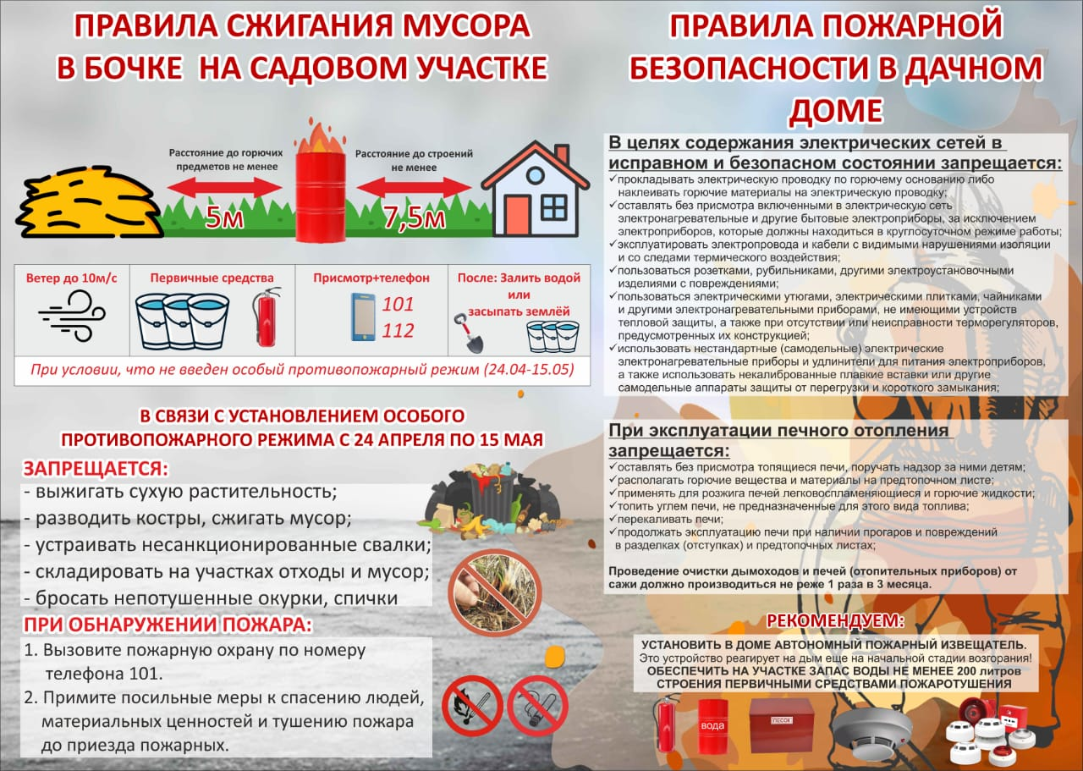  
 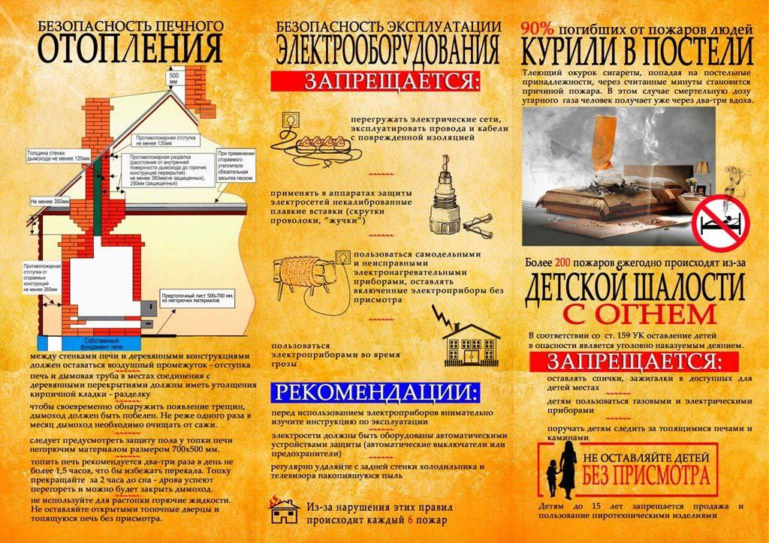

**ВНИМАНИЕ !!!**

**Федеральный государственный пожарный надзор информирует!**

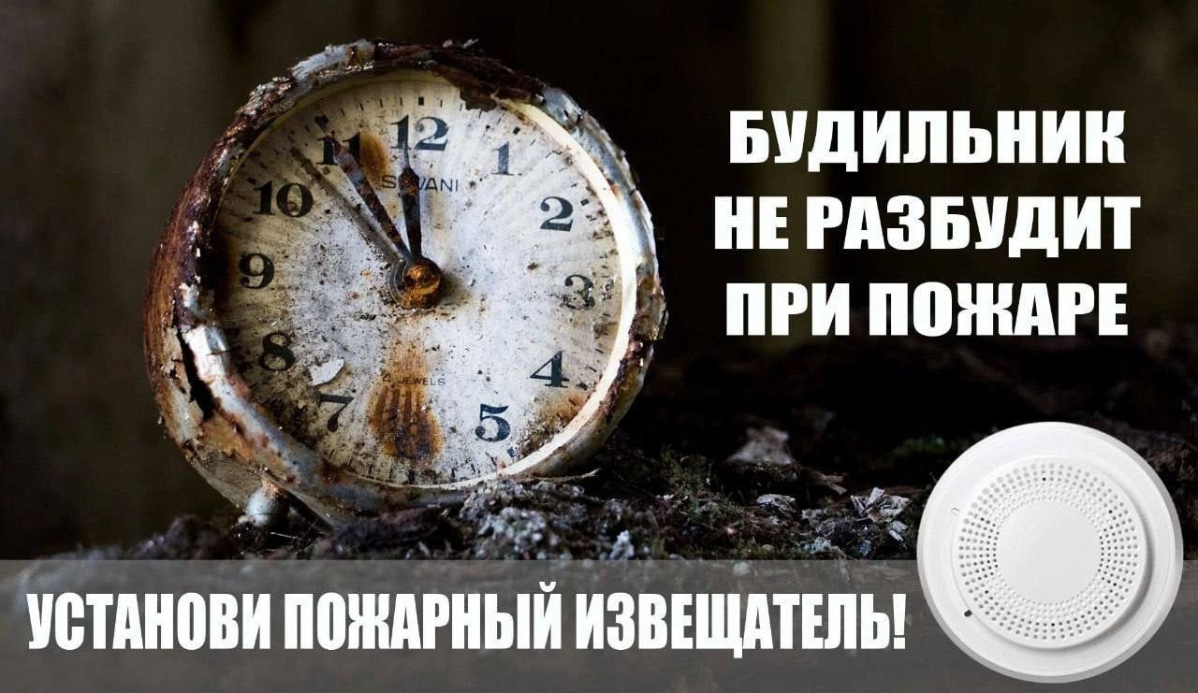 **ПЕЧНОЕ ОТОПЛЕНИЕ**

Перед началом отопительного сезона руководители организации и физические лица организуют проведение проверок и ремонт печей, котельных, теплогенераторных, калориферных установок и каминов, а также других отопительных приборов и систем.

Запрещается эксплуатировать печи и другие отопительные приборы без противопожарных разделок (отступок) от конструкций из горючих материалов, предтопочных листов, изготовленных из негорючего материала размером не менее 0,5 x 0,7 метра (на деревянном или другом полу из горючих материалов), а также при наличии прогаров и повреждений в разделках, наружных поверхностях печи, дымовых трубах, дымовых каналах и предтопочных листах.

При обнаружении на примыкающих строительных конструкциях, выполненных из древесины или других горючих материалов, признаков термического повреждения (потемнение, обугливание, оплавление) эксплуатация печи прекращается. При этом поверхность поврежденной конструкции должна быть теплоизолирована либо увеличена величина разделки (отступки).

Неисправные печи и другие отопительные приборы к эксплуатации не допускаются.

**При эксплуатации печного отопления запрещается:**

а) оставлять без присмотра печи, которые топятся, а также поручать надзор за ними детям;

б) располагать топливо, другие горючие вещества и материалы на предтопочном листе;

в) применять для розжига печей бензин, керосин, дизельное топливо и другие легковоспламеняющиеся и горючие жидкости;

г) топить углем, коксом и газом печи, не предназначенные для этих видов топлива;

д) производить топку печей во время проведения в помещениях собраний и других массовых мероприятий;

е) использовать вентиляционные и газовые каналы в качестве дымоходов;

ж) перекаливать печи.

Зола и шлак, выгребаемые из топок, должны быть залиты водой и удалены в специально отведенное для них место.

Товары, стеллажи, витрины, прилавки, шкафы, горючие материалы и другое оборудование, изготовленные из горючих материалов, располагаются на расстоянии не менее 0,7 метра от печей, а от топочных отверстий - не менее 1,25 метра.

**При эксплуатации действующих электроустановок запрещается:**

а) эксплуатировать электропровода и кабели с видимыми нарушениями изоляции и со следами термического воздействия;

б) пользоваться розетками, рубильниками, другими электроустановочными изделиями с повреждениями;

в) эксплуатировать светильники со снятыми колпаками (рассеивателями), предусмотренными конструкцией, а также обертывать электролампы и светильники (с лампами накаливания) бумагой, тканью и другими горючими материалами;

г) пользоваться электрическими утюгами, электрическими плитками, электрическими чайниками и другими электронагревательными приборами, не имеющими устройств тепловой защиты, а также при отсутствии или неисправности терморегуляторов, предусмотренных их конструкцией;

д) использовать нестандартные (самодельные) электрические электронагревательные приборы и удлинители для питания электроприборов, а также использовать некалиброванные плавкие вставки или другие самодельные аппараты защиты от перегрузки и короткого замыкания;

е) размещать (складировать) в электрощитовых, а также ближе 1 метра от электрощитов, электродвигателей и пусковой аппаратуры горючие, легковоспламеняющиеся вещества и материалы;

ж) при проведении аварийных и других строительно-монтажных и реставрационных работ, а также при включении электроподогрева автотранспорта использовать временную электропроводку, включая удлинители, сетевые фильтры, не предназначенные по своим характеристикам для питания применяемых электроприборов;

з) прокладывать электрическую проводку по горючему основанию либо наносить (наклеивать) горючие материалы на электрическую проводку;

и) оставлять без присмотра включенными в электрическую сеть электронагревательные приборы, а также другие бытовые электроприборы, в том числе находящиеся в режиме ожидания, за исключением электроприборов, которые могут и (или) должны находиться в круглосуточном режиме работы в соответствии с технической документацией изготовителя.

Не доверяйте производить установку, монтаж, ремонт электрооборудования и печного отопления случайным людям, не имеющим для данного вида деятельности специального разрешения.

**Чтобы обезопасить себя и своих близких предлагаем Вам задуматься об установке в своем жилом помещении автономного дымового пожарного извещателя.**

**Извещатель обнаруживает задымление на ранней стадии и при срабатывании выдает пронзительный звуковой сигнал, который способен разбудить даже хорошо выпившего человека.**

**При обнаружении пожара или признаков горения (задымление, запах гари, повышение температуры и т.п.) немедленно сообщить в пожарную охрану по телефону «01» с сотового «101, 112»**

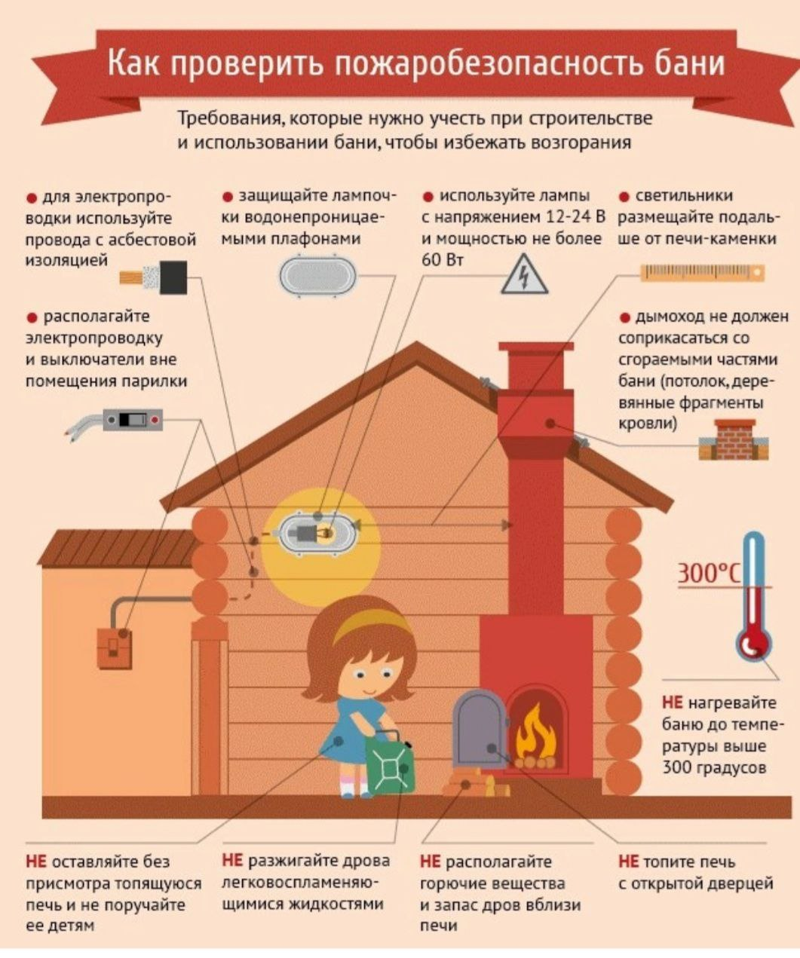

**ПЕЧНОЕ ОТОПЛЕНИЕ**

Перед началом отопительного сезона руководители организации и физические лица организуют проведение проверок и ремонт печей, котельных, теплогенераторных, калориферных установок и каминов, а также других отопительных приборов и систем.

Запрещается эксплуатировать печи и другие отопительные приборы без противопожарных разделок (отступок) от конструкций из горючих материалов, предтопочных листов, изготовленных из негорючего материала размером не менее 0,5 x 0,7 метра (на деревянном или другом полу из горючих материалов), а также при наличии прогаров и повреждений в разделках, наружных поверхностях печи, дымовых трубах, дымовых каналах и предтопочных листах.

При обнаружении на примыкающих строительных конструкциях, выполненных из древесины или других горючих материалов, признаков термического повреждения (потемнение, обугливание, оплавление) эксплуатация печи прекращается. При этом поверхность поврежденной конструкции должна быть теплоизолирована либо увеличена величина разделки (отступки).

Неисправные печи и другие отопительные приборы к эксплуатации не допускаются.

**При эксплуатации печного отопления запрещается:**

а) оставлять без присмотра печи, которые топятся, а также поручать надзор за ними детям;

б) располагать топливо, другие горючие вещества и материалы на предтопочном листе;

в) применять для розжига печей бензин, керосин, дизельное топливо и другие легковоспламеняющиеся и горючие жидкости;

г) топить углем, коксом и газом печи, не предназначенные для этих видов топлива;

д) производить топку печей во время проведения в помещениях собраний и других массовых мероприятий;

е) использовать вентиляционные и газовые каналы в качестве дымоходов;

ж) перекаливать печи.

Зола и шлак, выгребаемые из топок, должны быть залиты водой и удалены в специально отведенное для них место.

Товары, стеллажи, витрины, прилавки, шкафы, горючие материалы и другое оборудование, изготовленные из горючих материалов, располагаются на расстоянии не менее 0,7 метра от печей, а от топочных отверстий - не менее 1,25 метра.

**При эксплуатации действующих электроустановок запрещается:**

а) эксплуатировать электропровода и кабели с видимыми нарушениями изоляции и со следами термического воздействия;

б) пользоваться розетками, рубильниками, другими электроустановочными изделиями с повреждениями;

в) эксплуатировать светильники со снятыми колпаками (рассеивателями), предусмотренными конструкцией, а также обертывать электролампы и светильники (с лампами накаливания) бумагой, тканью и другими горючими материалами;

г) пользоваться электрическими утюгами, электрическими плитками, электрическими чайниками и другими электронагревательными приборами, не имеющими устройств тепловой защиты, а также при отсутствии или неисправности терморегуляторов, предусмотренных их конструкцией;

д) использовать нестандартные (самодельные) электрические электронагревательные приборы и удлинители для питания электроприборов, а также использовать некалиброванные плавкие вставки или другие самодельные аппараты защиты от перегрузки и короткого замыкания;

е) размещать (складировать) в электрощитовых, а также ближе 1 метра от электрощитов, электродвигателей и пусковой аппаратуры горючие, легковоспламеняющиеся вещества и материалы;

ж) при проведении аварийных и других строительно-монтажных и реставрационных работ, а также при включении электроподогрева автотранспорта использовать временную электропроводку, включая удлинители, сетевые фильтры, не предназначенные по своим характеристикам для питания применяемых электроприборов;

з) прокладывать электрическую проводку по горючему основанию либо наносить (наклеивать) горючие материалы на электрическую проводку;

и) оставлять без присмотра включенными в электрическую сеть электронагревательные приборы, а также другие бытовые электроприборы, в том числе находящиеся в режиме ожидания, за исключением электроприборов, которые могут и (или) должны находиться в круглосуточном режиме работы в соответствии с технической документацией изготовителя.

Не доверяйте производить установку, монтаж, ремонт электрооборудования и печного отопления случайным людям, не имеющим для данного вида деятельности специального разрешения.

**Чтобы обезопасить себя и своих близких предлагаем Вам задуматься об установке в своем жилом помещении автономного дымового пожарного извещателя.**

**Извещатель обнаруживает задымление на ранней стадии и при срабатывании выдает пронзительный звуковой сигнал, который способен разбудить даже хорошо выпившего человека.**

**При обнаружении пожара или признаков горения (задымление, запах гари, повышение температуры и т.п.) немедленно сообщить в пожарную охрану по телефону «01» с сотового «101, 112»**

**Помните!!!**

**Вышеперечисленные мероприятия – выдержки из правил противопожарного режима в Российской Федерации, за нарушения которых в соответствии с Российским законодательством, на основании ст. 20.4 кодекса Российской Федерации об административных правонарушениях, наступает административная ответственность, при этом виновные лица могут подвергнуться штрафу в размере:**

**- Граждане от 5000 до 50 000 рублей;**

**- Должностные лица от 20 000 до 100 000 рублей;**

**- Индивидуальные предприниматели от 40 000 до 100 000 рублей;**

**- Юридические лица от 300 000 до 2 000 000 рублей**

**А за те же нарушения, которые привели к тяжким последствиям (гибель, травмы) наступает уголовная ответственность, за что УК РФ предусматривается лишение свободы.**

ВАКАНСИЯ



## МЧС РОССИИ

**ГЛАВНОЕ УПРАВЛЕНИЕ**

### МИНИСТЕРСТВА РОССИЙСКОЙ ФЕДЕРАЦИИ

**ПО ДЕЛАМ ГРАЖДАНСКОЙ ОБОРОНЫ, ЧРЕЗВЫЧАЙНЫМ СИТУАЦИЯМ И ЛИКВИДАЦИИ**

**ПОСЛЕДСТВИЙ СТИХИЙНЫХ БЕДСТВИЙ**

**ПО НОВОСИБИРСКОЙ ОБЛАСТИ**

**(Отдел надзорной деятельности и профилактической работы по г. Искитиму и Искитимскому району)**

633205 Новосибирская область, г.Искитим, ул.Гагарина, 18, тел. (383) 43-2-60-15, факс (383) 43-2-60-15,

e-mail: [ondIskitim@54.mchs.gov.ru](mailto:ondIskitim@54.mchs.gov.ru)



**Вакансия:** Государственный инспектор по пожарному надзору.

**Место работы:** г. Искитим.

**Заработная плата:** 50 000 - 60 000 рублей.

**Звание:** лейтенант.

**Предельный возраст -** до 40 лет.

**Опыт работы:** без опыта.

**График работы:** 5х2 с 9.00 до 18.00.

**Образование:** не ниже среднего профессионального, соответствующего направлению деятельности - юридическое, пожарная безопасность, техносферная безопасность , архитектурное, строительное, инженерное.

**Обязанности:** осуществление государственного пожарного надзора на закрепленной территории в соответствии с должностным регламентом.(контроль состояния пожарной безопасности в организациях и предприятиях, организация и проведение мероприятий, направленных на профилактику нарушений обязательных требований, проведение проверок по делам о пожарах, предоставление государственных услуг и.т.д)

**Права(льготы):**

- отпуск - 40 дней;

- бесплатный проезд (перелет) по территории Российской Федерации с членом семьи (1 раз в год);

- право выхода на пенсию после 20 лет службы.

- государственное страхование жизни и здоровья в соответствии с законодательством Российской Федерации;

- медицинское обеспечение в соответствии с законодательством Российской Федерации;

- обеспечение жилым помещением в порядке и на условиях, определяемых законодательством Российской Федерации;

- ежеквартальные и годовые премии за добросовестное несение службы;

- карьерный рост.

**ЗАПИСЬ НА СОБЕСЕДОВАНИЕ**

Понедельник - пятница с 9.00 до 18.00 по адресу г. Искитим, ул. Гагарина, 18,

тел. 2-60-15

# Прямая телефонная линия "По вопросам качества и безопасности детских товаров и школьных принадлежностей"

с 14 по 25 августа 2024 года  с 10.00 до 17.00 организована работа  "горячей линии" по бесплатному номеру 8-800-350-5060 по вопросам качества и безопасности детских товаров и школьных принадлежностей.

В "горячей линии" примут участие специалисты Управления Роспотребнадзора по Новосибирской области.

# Ответственность за участие и содействие террористической деятельности!

Уважаемые жители Искитимского района, а также граждане иностранных государств, прибывших для временного проживания, обучения и осуществления трудовой деятельности!

Напоминаем Вам, что в соответствии с уголовным кодексом Российской Федерации предусмотрена уголовная ответственность за участие и содействие террористической деятельности.

Статья 205.1. Содействие террористической деятельности

1. Склонение, вербовка или иное вовлечение лица в совершение хотя бы одного из преступлений, предусмотренных статьей 205.2, частями первой и второй статьи 206, статьей 208, частями первой - третьей статьи 211, статьями 220, 221, 277, 278, 279 и 360 настоящего Кодекса, вооружение или подготовка лица в целях совершения хотя бы одного из указанных преступлений.

• наказываются лишением свободы на срок от пяти до пятнадцати лет со штрафом в размере до пятисот тысяч рублей либо в размере заработной платы или иного дохода осужденного за период до трех лет либо без такового.

1.1. Склонение, вербовка или иное вовлечение лица в совершение хотя бы одного из преступлений, предусмотренных статьями 205, 205.3, 205.4, 205.5, частями третьей и четвертой статьи 206, частью четвертой статьи 211 настоящего Кодекса, вооружение или подготовка лица в целях совершения хотя бы одного из указанных преступлений, а равно финансирование терроризма.

• наказываются лишением свободы на срок от восьми до пятнадцати лет со штрафом в размере от трехсот тысяч до семисот тысяч рублей либо в размере заработной платы или иного дохода осужденного за период от двух до четырех лет либо без такового или пожизненным лишением свободы.

2. Деяния, предусмотренные частями первой или первой.1 настоящей статьи, совершенные лицом с использованием своего служебного положения,

• наказываются лишением свободы на срок от десяти до двадцати лет со штрафом в размере от пятисот тысяч до одного миллиона рублей либо в размере заработной платы или иного дохода осужденного за период от трех до пяти лет либо без такового или пожизненным лишением свободы.

3. Пособничество в совершении хотя бы одного из преступлений, предусмотренных статьей 205, частью третьей статьи 206, частью первой статьи 208 настоящего Кодекса,

• наказывается лишением свободы на срок от десяти до двадцати лет.

4. Организация совершения хотя бы одного из преступлений, предусмотренных статьями 205, 205.3, частями третьей и четвертой статьи 206, частью четвертой статьи 211 настоящего Кодекса, или руководство его совершением, а равно организация финансирования терроризма,

• наказываются лишением свободы на срок от пятнадцати до двадцати лет с ограничением свободы на срок от одного года до двух лет или пожизненным лишением свободы.

# "горячая линия" по вопросам соблюдения миграционного законодательства.

Прокурором Новосибирской области создана "горячая линия" по вопросам соблюдения миграционного законодательства.

Определен номер телефона по указанной тематике 8(383) 432-22-67

# О проведении "прямой телефонной линии" 30.08.2024

30.08.2024 в общественной приемной Губернатора области с 11:00 до 12:00 проводится "прямая телефонная линия" по бесплатному номеру: 8-800-101-84-73 по теме: "О подготовке многоквартирных домов к отопительному сезону. В "прямой телефонной линии" примут участие специалисты государственной жилищной инспекции Новосибирской области.